**ФЕДЕРАЛЬНОЕ АГЕНТСТВО**   
**ПО ТЕХНИЧЕСКОМУ РЕГУЛИРОВАНИЮ И МЕТРОЛОГИИ**

|  |  |  |
| --- | --- | --- |
|  | **Н А Ц И О Н А Л Ь Н Ы Й** | **ГОСТ Р** |
| **С Т А Н Д А Р Т** |
| **43.0.22—** |
| **Р О С С И Й С К О Й** |
| **2020** |
| **Ф Е Д Е Р А Ц И И** |

**Информационное обеспечение техники**  **и операторской деятельности**

**ИНТЕЛЛЕКТУАЛИЗАЦИЯ ДЕЯТЕЛЬНОСТИ**

**Издание официальное**



**ГОСТР 43.0.22—2020**

**Предисловие**

1 РАЗРАБОТАН Образовательным учреждением Центр «НООН» исследований и поддержки ин-теллектуальной деятельности (ОУ Центр «НООН»)

2 ВНЕСЕН Научно-техническим управлением Федерального агентства по техническому регули-рованию и метрологии

3 УТВЕРЖДЕН И ВВЕДЕН В ДЕЙСТВИЕ Приказом Федерального агентства по техническому ре-гулированиюи метрологии от 10 декабря 2020 г. № 1282-ст

4 ВВЕДЕН ВПЕРВЫЕ

*Правила применения настоящего стандарта установлены в статье 26 Федерального закона от 29 июня 2015 г. № 162-ФЗ «О стандартизации в Российской Федерации». Информация об из-менениях к настоящему стандарту публикуется в ежегодном (по состоянию на 1 января текущего года) информационном указателе «Национальные стандарты», а официальный текст изменений и поправок — в ежемесячном информационном указателе «Национальные стандарты». В случае пересмотра (замены) или отмены настоящего стандарта соответствующее уведомление будет опубликовано в ближайшем выпуске ежемесячного информационного указателя «Национальные стандарты». Соответствующая информация, уведомление и тексты размещаются также в ин-формационной системе общего пользования — на официальном сайте Федерального агентства по техническому регулированию и метрологии в сети Интернет (www.gost.ru)*

© Стандартинформ, оформление, 2021

Настоящий стандарт не может быть полностью или частично воспроизведен, тиражирован и рас-пространен в качестве официального издания без разрешения Федерального агентства по техническо-му регулированию и метрологии

II

**ГОСТР 43.0.22—2020**

**Содержание**

1 Область применения . . . . . . . . . . . . . . . . . . . . . . . . . . . . . . . . . . . . . . . . . . . . . . . . . . . . . . . . . . . . . . . . .1 2 Нормативные ссылки . . . . . . . . . . . . . . . . . . . . . . . . . . . . . . . . . . . . . . . . . . . . . . . . . . . . . . . . . . . . . . . . .1 3 Термины и определения . . . . . . . . . . . . . . . . . . . . . . . . . . . . . . . . . . . . . . . . . . . . . . . . . . . . . . . . . . . . . .2 4 Сокращения . . . . . . . . . . . . . . . . . . . . . . . . . . . . . . . . . . . . . . . . . . . . . . . . . . . . . . . . . . . . . . . . . . . . . . . .4 5 Общие положения . . . . . . . . . . . . . . . . . . . . . . . . . . . . . . . . . . . . . . . . . . . . . . . . . . . . . . . . . . . . . . . . . . .5 6 Основные положения . . . . . . . . . . . . . . . . . . . . . . . . . . . . . . . . . . . . . . . . . . . . . . . . . . . . . . . . . . . . . . . .8

III

**ГОСТР 43.0.22—2020**

**Введение**

Настоящий стандарт в системе стандартов ГОСТ Р 43.0.1 в области информационного обеспече-ния техники и операторской деятельности устанавливает общие и основные положения, относящиеся к интеллектуализации деятельности (технической).

Настоящий стандарт состоит из двух основных разделов:  
 - «Общие положения», в котором приведены сведения, относящиеся к общезначимым при про-ведении специалистом интеллектуализации технической деятельности;  
 - «Основные положения», в котором приведены сведения, относящиеся к специальным при про-ведении специалистом интеллектуализации технической деятельности.

IV

**ГОСТ Р 43.0.22—2020**

**Н А Ц И О Н А Л Ь Н Ы Й С Т А Н Д А Р Т Р О С С И Й С К О Й Ф Е Д Е Р А Ц И И**

**Информационное обеспечение техники и операторской деятельности**

**ИНТЕЛЛЕКТУАЛИЗАЦИЯ ДЕЯТЕЛЬНОСТИ**

Informational ensuring of equipment and operational activity. Intellectualization of activities

**Дата введения — 2021— 05— 01**

**1 Область применения**

Настоящий стандарт устанавливает общие и основные положения, относящиеся к интеллектуа-лизации деятельности с использованием сведений из области знаний, относящихся к нооники с при-менением ноон-технологии.

Настоящий стандарт может быть использован при осуществлении интеллектуализации деятель-ности [на примере технической деятельности (ТД)] для ее выполнения с повышенной эффективностью, с учетом особенностей изложения воспринимаемой информации, в том числе лингвосемантизирован-ной информации (ЛСИ), в технической информационной деятельности и умственных возможностей специалиста, адаптированных к ее восприятию с применением знаний из области, относящейся к ноо-нике и ноон-технологии.

С учетом положений настоящего стандарта интеллектуализация ТД может быть осуществлена при умственном немашинизированном, машинизированном (цифровизированном) проведении специ-алистом взаимодействия с воспринимаемой информацией при человекоинформационных взаимодей-ствиях (ЧИВ) с возникновением воздействующих информационно-обменных процессов (ИОП) и обра-зованием функционирующих систем «человек—информация» (СЧИ).

Настоящий стандарт может быть использован специалистами для проведения ими интеллектуа-лизации ТД с применением соответствующей технической ЛСИ, позволяющей создавать необходимые условия:  
 - для лингвистизированного чувственного восприятия внешней технической предметно-информа-ционной среды;  
 - осуществления ноон-технологизации лингвистизированной ТД с применением ноон-технологи-зированной технической информации;  
 - лингвистизированного использования технических средств поддержки обращения с техникой; - осуществления лингвистизированного информационного взаимодействия с необходимой техни-ческой предметно-информационной средой;  
 - развития области знаний, относящейся к информационной психологии;  
 - совершенствования и развития лингвосемантизированного человекоинформационного функци-онирования техносферы для осуществления образовательной, трудовой, творческой деятельности с повышенной эффективностью.

**2 Нормативные ссылки**

В настоящем стандарте использованы нормативные ссылки на следующие стандарты:   
 ГОСТ Р 43.0.1 Информационное обеспечение техники и операторской деятельности. Общие по-ложения

**Издание официальное**

1

**ГОСТР 43.0.22—2020**

ГОСТ Р 43.0.2 Информационное обеспечение техники и операторской деятельности. Термины и определения   
 ГОСТ Р 43.0.3 Информационное обеспечение техники и операторской деятельности. Ноон-техно-логия в технической деятельности. Общие положения   
 ГОСТ Р 43.0.5 Информационное обеспечение техники и операторской деятельности. Процессы информационно-обменные в технической деятельности. Общие положения   
 ГОСТ Р 43.0.6 Информационное обеспечение техники и операторской деятельности. Естествен-но-интеллектуализированное человекоинформационное взаимодействие. Общие положения ГОСТ Р 43.2.1 Информационное обеспечение техники и операторской деятельности. Язык опера-торской деятельности. Общие положения   
 ГОСТ Р 43.4.1 Информационное обеспечение техники и операторской деятельности. Система «человек—информация»

П р и м е ч а н и е — При пользовании настоящим стандартом целесообразно проверить действие ссылочных стандартов в информационной системе общего пользования — на официальном сайте Федерального агентства по техническому регулированию и метрологии в сети Интернет или по ежегодному информационному указателю «На-циональные стандарты», который опубликован по состоянию на 1 января текущего года, и по выпускам ежемесяч-ного информационного указателя «Национальные стандарты» за текущий год. Если заменен ссылочный стандарт, на который дана недатированная ссылка, то рекомендуется использовать версию этого стандарта с указанным выше годом утверждения (принятия). Если после утверждения настоящего стандарта в ссылочный стандарт, на ко-торый дана датированная ссылка, внесено изменение, затрагивающее положение, на которое дана ссылка, то это положение рекомендуется применять без учета данного изменения. Если ссылочный стандарт отменен без заме-ны, то положение, в котором дана ссылка на него, рекомендуется применять в части, не затрагивающей эту ссылку.

**3 Термины и определения**

В настоящем стандарте применены следующие термины с соответствующими определениями: 3.1

|  |
| --- |
| **гибридно-интеллектуализированное человекоинформационное взаимодействие:** Интел-лектуализированное (клиаративно-креативное) взаимодействие человека с информацией, осущест-вляемое с использованием машинно-активизированной (компьютерно-активизированной) мысли-тельной деятельности.  [ГОСТ Р 43.0.5—2009, пункт 3.6] |

3.2

|  |
| --- |
| **естественно-интеллектуализированное человекоинформационное взаимодействие:** Ин-теллектуализированное (клиаративно-креативное) взаимодействие человека с информацией, осу-ществляемое с использованием его собственной мыслительной деятельности.  [ГОСТ Р 43.0.5—2009, пункт 3.9] |

3.3 **интеллект:** Совокупность умственных способностей человека, выражающаяся в его познава-тельных возможностях, определяющая его готовность к усвоению и использованию знаний и опыта, а также к разумному поведению в проблемных ситуациях.

3.4 **интеллектуализация:** Выполнение деятельности с наиболее эффективным использовани-ем ума (умственных способностей) человека.

3.5 **информациология:** Область знаний, относящаяся к общезначимым аспектам лингвосеман-тизированной информации в деятельности человека.

3.6 **информация:** Сведения, сообщения о чем-либо или о ком-либо.

3.7 **информационная деятельность:** Деятельность с использованием каких-либо сведений, со-общений.

3.8 **информационная психология:** Область знаний о влиянии информации на психические свойства человека, в том числе с применением информационно-цифровизированного использования его психических свойств, в проведении образовательной, трудовой, творческой деятельности.

2

**ГОСТР 43.0.22—2020**

3.9

|  |
| --- |
| **информационно-обменный процесс:** Процесс обмена информацией, происходящий в ор-ганизме и мышлении оператора при его взаимодействии с внешней информационной средой и осуществлении внутренней информационно-интеллектуальной деятельности с возможным возник-новением при этом обратных информационных связей, информационных взаимовлияний, взаимо-действий и преобразований, информационно-психических явлений.  [ГОСТ Р 43.0.5—2009, пункт 3.15] |

3.10

|  |
| --- |
| **искусственно-интеллектуализированное человекоинформационное взаимодействие:** Ин-теллектуализированное (клиаративно-креативное) взаимодействие человека с информацией, осу-ществляемое с использованием активизации мышления искусственно имитируемой (машинно-ими-тируемой) мыслительной деятельности.  [ГОСТ Р 43.0.5—2009, пункт 3.16] |

3.11

|  |
| --- |
| **комбинативная информация:** Интегрально-лингвистизированная семантическая информа-ция (интегрально-лингвосемантизированная информация) визуального, аудиально-визуального, ви-зуально-аудиального восприятия в компьютеризированном фраземно-фонемном, фонемно-фразем-ном информационном исполнении.  [ГОСТ Р 43.0.18—2019, пункт 3.15] |

3.12

|  |
| --- |
| **лингвосемантизированная информация:** Семантическая информация, упорядоченно пред-ставленная в лингвистизированном изложении в соответствии с положениями области знаний, от-носящейся к лингвистике для языковой деятельности мышления человека.  [ГОСТ Р 43.0.18—2019, пункт 3.17] |

3.13 **ноонизированное:** Относящееся к информации, выполненное в виде, соответствующем мышлению человека, с применением определенных положений нооники.

3.14 **нооника:** Область знаний о информационной, предметно-информационной деятельности, осуществляемой специалистами при проведении ими человекоинформациооных взаимодействий с возникновением информационно-обменных процессов и образованием определенных систем «чело-век—информация», влияющих на результативность выполнения человекоинформационных взаимо-действий.

3.15 **ноон-технологизация:** Процесс внедрения в техническую деятельность клиаратизирован-ной по представлению информации (обеспечивающей понимаемое взаимодействие с ней человека), разработанной с применением ноон-технологии для достижения гармоничного сосуществования чело-века и техносферы.

3.16

|  |
| --- |
| **ноон-технология:** Технология создания информации в виде, соответствующем психофизиоло-гии человека (с использованием результатов исследований, полученных в ноонике), для реализации оптимизированных информационно-обменных процессов в СЧИ при создании, хранении, передаче, применении сообщений.  [ГОСТ Р 43.0.2—2006, статья А.2 приложения А] |

3.17 **психическое свойство:** Определенная характерная активность психики человека (напри-мер, относящаяся к воле, эмоциям, способностям, мотивациям), проявляющаяся в его умственной де-ятельности.

3.18

|  |
| --- |
| **речемыслительнаядеятельность:** Мыслительная деятельность, осуществляемая (осознан-но или неосознанно) с использованием информации в виде, воспринимаемом как речь, представлен-ная с использованием алфавита соответствующего естественного языка.  [ГОСТ Р 43.0.5—2009, статья 3.32] |

3

**ГОСТР 43.0.22—2020**

3.19

|  |
| --- |
| **система «человек—информация» в психической деятельности:** Система, состоящая из человека и воспринимаемой им информации, образующаяся с появлением определенных инфор-мационно-обменных процессов между человеком и соответствующими внешними, внутренними от-носительно человека информационными средами, обеспечивающая выполнение в локализованном пространстве и времени необходимой психической деятельности с проведением человекоинформа-ционного взаимодействия и возникновением психических явлений.  [ГОСТ Р 43.0.18—2019, пункт 3.27] |

3.20 **социум:** Общество, существование которого основано на определенных правилах.

3.21 **цифровизация:** Способ представления, хранения, передачи, применения информации с помощью цифровых устройств.

3.22 **цифровизированная лингвистика:** Лингвистическая деятельность (лингвосемантическое представление, хранение, передача и применение информации) с использованием цифровых инфор-мационно-коммуникативных технологий.

3.23 **человекоинформационное взаимодействие:** Взаимодействие человека с воздействую-щей на него и воспринимаемой им информации из внешних и внутренних по отношению к нему инфор-мационных сред при проведении рефлектиозисной, висцериозисной, интроекциозисной психофизио-логической информационной деятельности с возможным возникновением информационно-обменных процессов и образованием систем «человек—информация».

3.24

|  |
| --- |
| **умозрительная мыслительная деятельность:** Мыслительная деятельность, осуществляе-мая (осознанно или неосознанно) с использованием информации, представленной в образно вос-принимаемом, в том числе пикториальном, виде.  [ГОСТ Р 43.0.5—2009, пункт 3.40] |

3.25

|  |
| --- |
| **фонемная информация:** Лингвистическая информация, представленная с использованием визуально воспринимаемых необъединенных и объединенных буквенных информационных образо-ваний, замещающих их фонемное речевое представление.  [ГОСТ Р 43.0.18—2019, пункт 3.31] |

3.26

|  |
| --- |
| **фраземная информация:** Лингвистическая информация, представленная с использованием визуально воспринимаемых необъединенных, объединенных небуквенных информационных обра-зований, замещающих их фраземное речевое представление.  [ГОСТ Р 43.0.18—2019, пункт 3.32] |

3.27 **языковое функционирование мышления:** Лингвистизированное мышление человека.

**4 Сокращения**

В настоящем стандарте применены следующие сокращения с соответствующими определениями: ИО — информационное образование;   
ИОП — информационно-обменные процессы;   
ЛСИ — лингвосемантизированная информация;   
РмД — речемыслительная деятельность;   
СЧИ — система «человек—информация»;   
ТД — трудовая деятельность;   
ЧИВ — человекоинформационное взаимодействие;   
УМД — умозрительная мыслительная деятельность;   
ЯФМ — языковое функционирование мышления.

4

**ГОСТР 43.0.22—2020**

**5 Общие положения**

5.1 Интеллектуализация деятельности (на примере проведения интеллектуализации ТД в соци-уме) — это эффективное проведение взаимодействия специалистов с технической информацией раз-личного назначения.

5.2 Необходимость интеллектуализации ТД вызвана развитием техники, связанным с внедрени-ем новых физических принципов в ее работу, с использованием высокоэнергетических и скоростных процессов, компьютеризацией технических систем, применением дистанционных методов контроля и управления, внедрением других достижений науки, и входит в противоречие с возможностями специ-алиста при возникновении проблемы при освоении и применении данной техники.

5.3 Решение этой проблемы может быть получено при проведении высокорезультативной интел-лектуализации ТД специалистов с применением ими ноон-технологии и области знаний, относящихся к информациологии, нооники, для создания информации, соответствующей психофизиологии их мышле-ния при необходимой информационной подготовленности специалистов (см. рисунок 1).

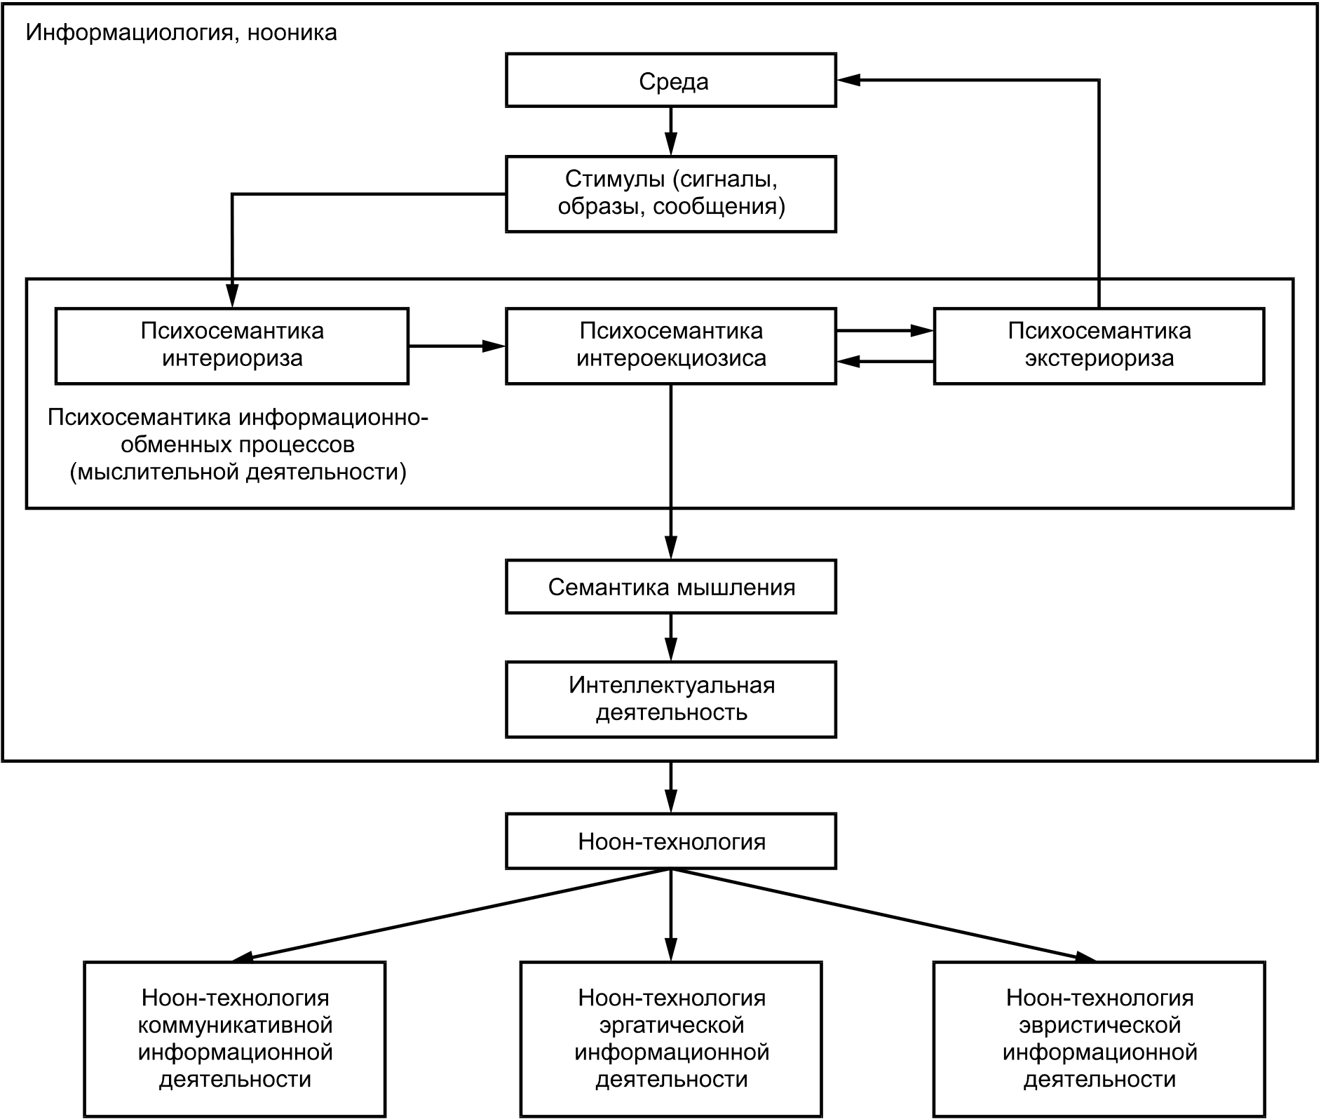

Рисунок 1 — Нооника и ноон-технология в регулировании информационной (интеллектуальной) деятельности человека

5

**ГОСТР 43.0.22—2020**

5.4 Назначение ноон-технологии — это создание, освоение и применение знаний, разработан-ных с применением нооники для выполнения интеллектуализации деятельности, которая может быть осуществлена с применением естественного, гибридного и искусственного интеллекта (см. рисунок 2).

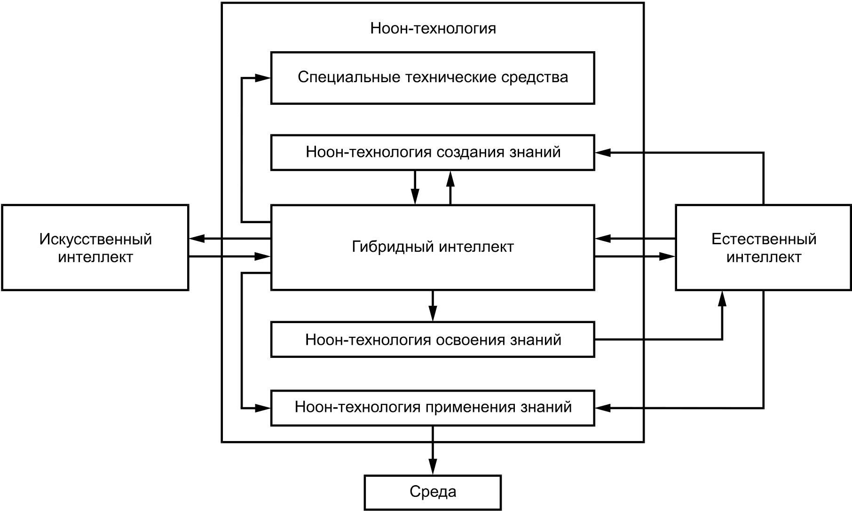

Рисунок 2 — Ноон-технология в создании, освоении и применении знаний в интеллектуальной деятельности

5.5 Интеллектуальные возможности специалиста, являющиеся человекоинформационным фак-тором в осуществлении ТД, определены его способностями к взаимодействию с необходимой инфор-мацией в техносфере.

5.6 Выработка таких интеллектуальных возможностей, соответствующих гибридному интеллекту у специалиста, может быть проведена с применением определенных положений из выделенной обла-сти знаний нооники в части, относящейся к ЯФМ специалиста в ТД.

5.7 Нооника — область знаний интеграционного характера, объединяющая различные области знаний, в которых рассматриваются человек, социум, информация, система «человек—машина», ма-шинные средства обработки информации с целью использования результатов, для повышения общей эффективности применения ЛСИ, технических средств в интеллектуализации ТД специалистов.

5.8 Нооника позволяет повышать эффективность ЯФМ, умственные возможности человека для достижения определенного совершенства в осуществлении соответствующих ЧИВ с возникновением ИОП и образованием функционирующих СЧИ с использованием гармонизированной РмД, УМД, ЯФМ для соответствующего интеллектуализированного проведения деятельности.

5.9 Назначение нооники при осуществлении интеллектуализации деятельности заключается в создании условий для практического оптимизированного проведения ноон-лингвистизированного ЯФМ с совместным использованием в коррелируемом и взаимодополняемом виде РмД, осуществляемой на основе фонемной (буквенной) информации, и УМД, проводимой на основе фраземной (небуквенной) информации.

5.10 ЯФМ специалиста при осуществлении ТД непосредственно влияет на человекоинформаци-онный фактор, проведение необходимых ЧИВ, его участие в соответствующих ИОП с образованием функционирующих СЧИ.

5.11 ЯФМ — это организованное мышление специалиста с использованием самообразуемых и заимствованных установленных в социуме, в том числе в нормативном порядке, ИО фонемного, фра-земного исполнения аудиально-визуального восприятия, применяемых в интегрированном изложении.

6

5.12 С применением ноон-технологии по ГОСТ Р 43.0.3 может достигаться ноон-сеттлизирован-ное (ноонизированное, ноон-упорядоченное) ЯФМ, осуществление лингвосемантизированной ТД с по-вышенной эффективностью, обеспечивающее проведение специалистом семантически сложных ЧИВ, а также участие в необходимых ИОП и функционировании образующихся СЧИ.

Ноонизированное ЯФМ может быть осуществлено ноонизацией проведения специалистом соот-ветствующей информационной деятельности с применением определенных положений нооники.

5.13 Ноон-лингвистизированное (ноонизированно-лингвистизированное) ЯФМ — это организо-ванное семантизированное мышление, осуществляемое с использованием РмД, УМД в определенном порядке по соответствующим лингвистическим правилам, с применением участвующих в мыслерече-формировании ИО, соответствующих структур представления и восприятия.

5.14 На основе положений нооники разработаны с применением информационных и машинных средств способы осуществления ЯФМ специалиста с повышенной эффективностью проведения мыс-лительной деятельности, c расширенными сознанием и подсознанием.

5.15 Организация функционирования естественного мышления с повышенной эффективностью проведения мыслительной деятельности, с расширенными сознанием и подсознанием, достигаемые объединением собственных возможностей естественно функционирующего мышления с возможностя-ми информационных и машинных средств в воздействии на естественное мышление, создает необхо-димые условия для перехода от мышления, как деятельности естественного интеллекта, к мышлению, как деятельности гибридного интеллекта.

5.16 Положения нооники, имеющие существенное значение для разработки технической инфор-мации повышенной понимаемости, приведены в соответствующих стандартах системы стандартов ГОСТ Р 43.0.1 информационного обеспечения техники и операторской деятельности.

5.17 Интеллектуализация ТД специалистов с проведением ими соответствующих ЧИВ — это обе-спечение достижения специалистами поведения в определенной внешней технической предметно-ин-формационной среде с необходимым уровнем понимаемого восприятия этой среды и понимания своих действий.

5.18 Основным средством интеллектуализации деятельности специалистов, обеспечивающим проведение ими необходимых оптимизированных ЧИВ, является специально подготовленная к исполь-зованию изменяемая соответствующим образом или неизменяемая информация, представляемая на каком-либо носителе, а также информация, сформированная определенным образом в их мышлении.

5.19 Необходимо учитывать, что внешний информационный мир, воспринимаемый специали-стом, и внутренний информационный мир его мышления, образуемый с использованием памяти, состо-ят из различных неорганизованных и организованных обособленных ИО и их объединений, имеющих или не имеющих возможности к изменению по семантическому (содержательно-смысловому) пред-ставлению, в том числе и с применением машинных средств.

5.20 Неправильное или недостаточно правильное взаимодействие специалистов с необходимой информацией, образуемой обособленными ИО, и их объединениями аудиального, визуального воспри-ятия при осуществлении специалистами управленческой, проектной, учебной, производственно-техни-ческой, эксплуатационно-технической деятельности может вызывать появление и развитие нештатных ситуаций, в том числе приводящих к возникновению аварий, катастроф.

5.21 Языковая (лингвосемантизированная информационная) поддержка интеллектуализации ТД специалистом при его умственном взаимодействии (с учетом психических свойств) с воспринимаемой ЛСИ в технике может быть осуществлена при изложении ЛСИ с использованием комбинативной, фра-земной, фонемной информаций, создаваемых с применением знаний, соответственно относящихся к общей интегральной лингвистике, дифференциальной фраземной лингвистике, дифференциальной фраземной лингвистике.

5.22 Комбинативная, фраземная и фонемная информации могут быть разработаны по отдель-ности или совместно в определенном соотношении на основе нооники, ноон-технологии для использо-вания при проектировании, изготовлении, изучении, эксплуатации соответствующих образцов техники и технических устройств.

5.23 Интеллектуализация ТД может быть проведена с использованием ЛСИ, создаваемой на ос-нове определенных знаний, относящихся к общей интегральной, дифференциальной фраземной, диф-ференциальной фонемной лингвистикам с использованием ГОСТ Р 43.0.2, ГОСТ Р 43.0.3, ГОСТ Р 43.0.5, ГОСТ Р 43.0.6, ГОСТ Р 43.2.1, ГОСТ Р 43.4.1, ГОСТ Р 43.0.1, в которых приведены нормативно установ-ленные положения, применяемые при проведении интеллектуализации ТД.

7

**ГОСТР 43.0.22—2020**

**6 Основные положения**

6.1 Способность специалиста проводить клиаративно (с пониманием) и креативно (творчески) необходимые ЧИВ и участвовать с их применением в возникающих ИОП и в функционировании обра-зующихся СЧИ отражает интеллектуальные возможности этого специалиста.

6.2 Определенные структуры мозга человека при приеме, осмыслении, усвоении, применении и передаче соответствующей семантической (содержательно-смысловой) информации создают необхо-димые условия его мышлению для проведения семантических ЧИВ.

6.3 С участием семантических ЧИВ в человеке и социуме могут возникать и воздействовать соот-ветствующие адаптируемые мышлением человека к достижению определенных целей семантические ИОП, влияющие тем или иным образом на человекоинформационный фактор, который может прояв-ляться как оперативно, так и с задержкой в его деятельности.

6.4 В ТД:  
 - семантические ЧИВ — это локализованное взаимодействие специалиста с воспринимаемой се-мантической информацией направленного или ненаправленного воздействия;  
 - семантические ИОП — это процесс определенного обмена семантической информацией при проведении соответствующих ЧИВ, возникающий и воздействующий во внутренней информационной среде мышления специалиста, между внешней информационной средой техносферы и внутренней информационной средой мышления специалиста.

6.5 Семантические ЧИВ, как и семантические ИОП в ТД, могут быть:  
- по способу их осуществления неорганизованными и организованными;- целевому назначению коммуникативными, эмпирическими, эвристическими.

6.6 Семантические ЧИВ в ТД могут быть осуществлены:  
 - в процессе их естественно-интеллектуализированного (мысленного), гибридно-интеллектуали-зированного (машинно-активизированного), искусственно-интеллектуализированного (машинно-акти-визированного, машинно-интерактивизированного) проведения;  
 - семантически изменяемом виде мысленно ручным способом, активно, интерактивно машинны-ми средствами.

6.7 В ноонике для проведения ТД с повышенной эффективностью необходимые ЧИВ, ИОП осу-ществляются с образованием функционирующих СЧИ при использовании неизменяемой и изменяемой ЛСИ (лингвистически изложенной семантической информации), воспринимаемой в картинно-текстовом виде.

6.8 ЛСИ для ТД с целью улучшения взаимодействия с ней специалиста может быть создана с применением общей интегральной фонемной, фраземной лингвистик ноон-технологии, языка опера-торской деятельности в фраземно-фонемном исполнении на основе фраземных, фонемных незнако-вых и знаковых ИО с проведением ее сеттлинга (упорядоченного изложения).

6.9 Сеттлинг семантической информации может быть логистико-логическим, перцептивным, грамматическим, машино-стимулятизируемым, проводимым в порядке и объеме, определенными це-лесообразностью в достижении необходимых параметров в представлении этой информации при ее создании.

6.10 Семантические ЧИВ и ИОП в ТД могут быть организованы и осуществлены с применением сеттлизированной фраземно-фонемной ЛСИ, представленной в соответствующем логистико-логиче-ском, перцептивном, грамматическом, машинно-стимулятизируемом изложении.

6.11 Сеттлизированная фонемно-фраземная ЛСИ — это информация, создаваемая с использо-ванием небуквенных, буквенных обособленных ИО и их объединений, выполненных с применением образующих информационных объектов в блочно-структурированном виде на морфологическом, син-таксическом, синтектическом грамматическом уровне их представления в соответствующем семанти-ческом исполнении.

6.12 В ноонике решаются задачи по организации РмД специалиста повышенной эффективности при содействии УМД его мышления с использованием готовых из памяти и подсознательно и созна-тельно оперативно создаваемых фраз, частей фраз в соответствии с установленными общелингвисти-ческими правилами.

6.13 Для улучшения РмД мышления в ноонике применяется сжатое представление сеттлизиро-ванной технической ЛСИ с использованием информационно-емкого морфолого-семантического изло-жения отдельных небуквенных фраземных ИО, а также информационно-емкого синтатико-семантиче-ского изложения объединений данных ИО.

8

**ГОСТР 43.0.22—2020**

6.14 Сжатая сеттлизированная ЛСИ способствует эффективному проведению мышлением орга-низованной РмД, являющейся основой интеллектуального функционирования мышления.

6.15 В ноон-технологии на основе положений нооники с применением системы соглашений и правил с учетом системы стандартов ГОСТ Р 43.0.1 осуществлено визуальное, визуально-аудиальное представление технических сведений на основе блочно организованных объединений неизменяемых и изменяемых небуквенных изображений (рисунков, иконических знаков, геометрических фигур и т. д.), в том числе совместным применением буквенных и небуквенных изображений.

6.16 Блочно организованные в виде фраземно-фонемной информации объединения неизменяе-мых и изменяемых небуквенных изображений характеризуются повышенным уровнем приспособлен-ности к восприятию, осмыслению и усвоению.

6.17 Такие возможности фраземно-фонемной информации, создающие необходимые условия для использования этих объединений в формате знаний с пассивно, активно, интерактивно управля-емой семантикой, позволяют образовывать из них соответствующие базы знаний для применения в технических системах различного назначения.

6.18 При восприятии изофраземно-фонемной информации специалистами возникают необходи-мые условия для самокорректируемого с повышенными возможностями восприятия, осмысления, ус-воения и применения этой информации.

6.19 Ноон-технология предназначена для осуществления с применением соответствующих ма-шинных средств, клиаратизации (адаптированной к мыслительным возможностям специалиста) функ-ционирования техносферы.

6.20 Клиаративное (понимаемое) представление информации обеспечивается применением в определенном порядке нормативно-установленных правил для сеттлизированного (упорядоченного) перцептивного, грамматико-семантического, когнитивно-стимуляционного ее изложения в изофразем-но-фонемном виде с применением:  
 - визуализации изложения информации с использованием изображений образного восприятия в контекстизированном, рефлектизированном, пэсифицированном, процедуризированном виде; - лингвистизации изложения информации с использованием языкового подхода к образованию входящих в нее сведений (ИО) в соответствующем форматированном, морфологическом, синтактиче-ском, аттрактивном, строй-образующем, синтез-фрагментированном исполнении;  
 - вербализации изложения информации с оптимизированным использованием слов и их объеди-нений (например, в виде структурированного, композиционированно-позиционированного, алгоритми-зированного их изложения) совместно с образно воспринимаемыми изображениями;  
 - мультимизации изложения информации с использованием входящих в нее сведений (ИО) в виде машинно-управляемых динамически (анимационно) изменяемых изображений с аудиальным со-провождением;  
 - интерактивизации (кинестезии) изложения информации с использованием входящих в нее све-дений (ИО) в виде, позволяющем машинным способом интерактивно управлять семантикой их изложе-ния моторными движениями специалиста.

6.21 Клиаративное понимаемое представление информации достигается с использованием изо-фраземно-фонемного языка при его применении в семантических ЧИВ с возникновением ИОП и об-разованием при этом неуправляемых и машинно-управляемых семантических СЧИ, отличающихся по функциональным возможностям и назначению.

6.22 Пикториально-клиаративное управляемое представление технической информации на ос-нове ноон-технологии по ГОСТ Р 43.0.3 обеспечивает повышение эффективности разработки и приме-нения технической информации в учебных и практических целях.

6.23 Повышение эффективности разработки и применения технической информации достигает-ся в ноон-технологии с применением ГОСТ Р 43.0.1 и использованием в качестве инициаторов, сти-муляторов мыслительной деятельности знаковых компонентов языка операторской деятельности по ГОСТ Р 43.2.1, которые представляют (репрезентируют) в визуальном образно-воспринимаемом виде фразы различной сложности, фиксируемые на носителях информации или воспринимаемые голосом на фонемном или слогемном языке.

6.24 Лингвистизированно-семантическое информационное ноон-технологизированное взаимо-действие с человеком в технических системах с помощью экранов может быть распространено на всю информационную триаду, применяемую в деятельности, включающую в себя предметные, процессные, ситуационные сообщения.

9

**ГОСТР 43.0.22—2020**

6.25 В ноон-технологии рассмотрено информационное взаимодействие автоматизированной си-стемы с человеком в возникающих при этом машинизированных СЧИ.

6.26 Информационное взаимодействие автоматизированной системы с человеком в возникаю-щих при этом СЧИ позволяет рассматривать такое взаимодействие с учетом как человеческого факто-ра, так и возможностей автоматизированной системы в представлении информации в соответствую-щем виде.

6.27 Фраземно-фонемная информация может быть применена:  
 - для повышения производительности, надежности, безопасности функционирования семантиче-ских СЧИ в научно-технической сфере;  
 - разработки методов и критериев оптимизации потоков семантической, сигнально-семантиче-ской информации при осуществлении определенной научно-технической, практической, образователь-ной деятельности с учетом человеческого фактора;  
 - внедрения в образовательные технологии направленных методов обучения;  
 - создания информационных, предметно-информационных систем контроля и управления тех-никой, сложными многосвязанными и многофункциональными с участием человека технологическими процессами в технической сфере.

6.28 В ТД семантизированое информационное взаимодействие специалиста с информацией может быть осуществлено с использованием текстовых, текстово-иллюстрационных, изофраземных, изофраземно-фонемных сообщений, отличающихся между собой лингвосемантической организацией изложения.

6.29 Семантическая информация, представляемая в текстовом изложении ее пользователям, может быть несовершенной и иметь следующие недостатки:  
 - не соответствует в необходимой мере деятельности мышления специалиста;  
 - не создается на основе единого технического языка;  
 - характеризуется ограниченными возможностями в ее изложении с применением ИО образного восприятия;  
 - не обладает в полной мере возможностями к активному, интерактивному управлению по семан-тике изложения;  
 - характеризуется пониженной надежностью взаимодействия с пользователями информацией; - не может быть в полной мере использована для накопления опыта в совершенствовании семан-тического представления технической информации с повышенным уровнем понимания ее пользовате-лями;  
 - не обладает необходимыми логическими возможностями для своего совершенствования; - имеет ограничения в немашинном применении.

6.30 Для преодоления перечисленных недостатков в разработке и применении технической ин-формации (в том числе в виде информационного обеспечения техники и операторской деятельности) может быть использована ноон-технология с ее возможностями в представлении информации в управ-ляемом пикториально-клиаративном исполнении, соответствующeм мышлению специалиста (с повы-шенным уровнем понимаемости информации при одномоментном восприятии сведений, содержащих-ся в ней).

10

|  |  |
| --- | --- |
| УДК 681.3.041.053:006.354 | ОКС 35.020 |

Ключевые слова: буквенные изображения, гибридный интеллект, знания, интеллектуализация дея-тельности, информация, мышление, небуквенные изображения, нооника, ноон-технология, социум, специалист, техническая деятельность, человекоинформационные взаимодействия, языковое функци-онирование мышления

11

Редактор *Л.С. Зимилова*   
Технический редактор *В.Н. Прусакова*   
Корректор *И.А. Королева*   
Компьютерная верстка *А.Н. Золотаревой*

Сдано в набор 11.12.2020. Подписано в печать 28.12.2020. Формат 60 × 841/8. Гарнитура Ариал. Усл. печ. л. 1,86. Уч.-изд. л. 1,48.

Подготовлено на основе электронной версии, предоставленной разработчиком стандарта

Создано в единичном исполнении во ФГУП «СТАНДАРТИНФОРМ» для комплектования Федерального информационного фонда стандартов, 117418 Москва, Нахимовский пр-т, д. 31, к. 2.

www.gostinfo.ru info@gostinfo.ru